云分析平台规划设计

业务模型设计工具
业务模型工具是针对数据分析，用户可以在业务模型工具上画自己想要得到的业务分析数据，工具会将业务数据发布到数据分析展示平台，用户可友好、直观、清晰了解自己分析的结果。 如下图
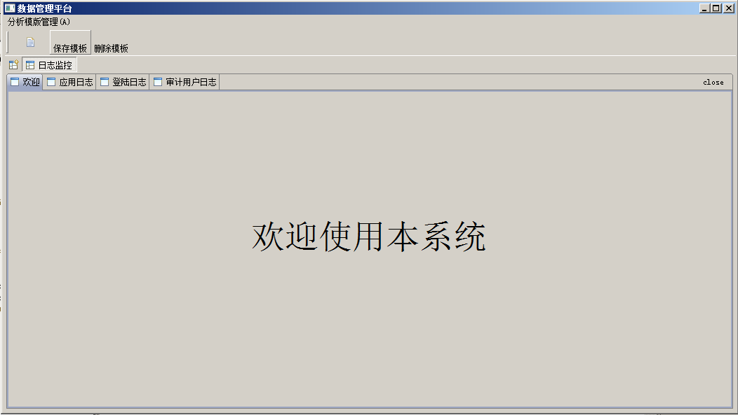

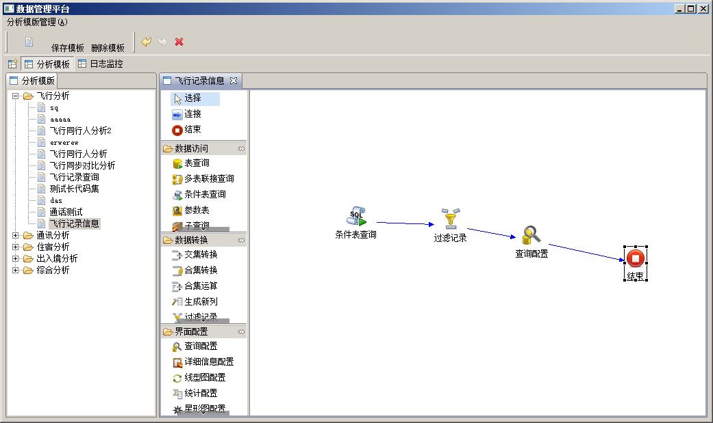
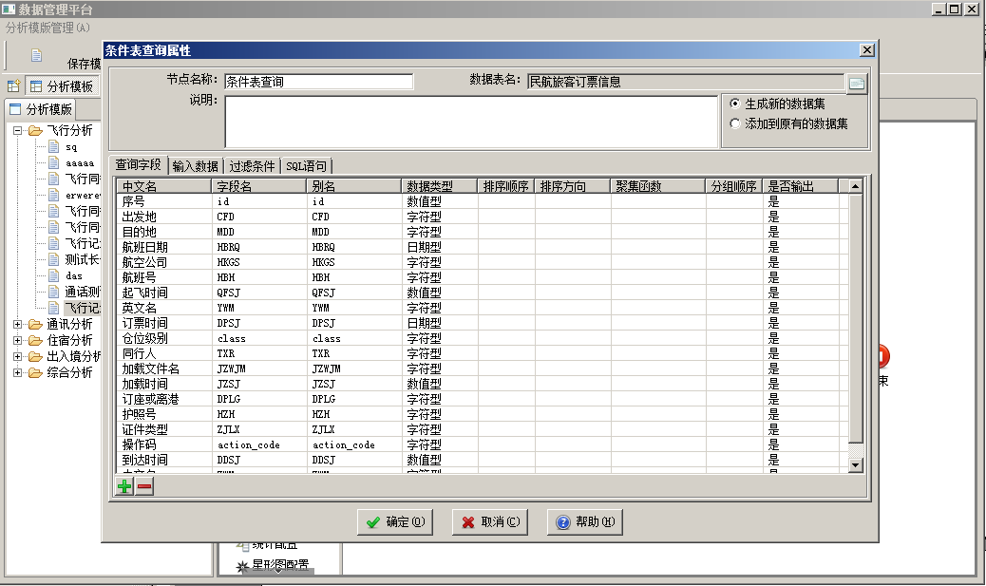

业务模型数据图表展示
web 实现业务模型数据图表展示，客户使用业务模型设计工作制作好业务模型后，发布到业务模型数据图表展示系统中。客户进入系统即可清晰的看到业务数据走向，协助客户对自己关心的数据分析。
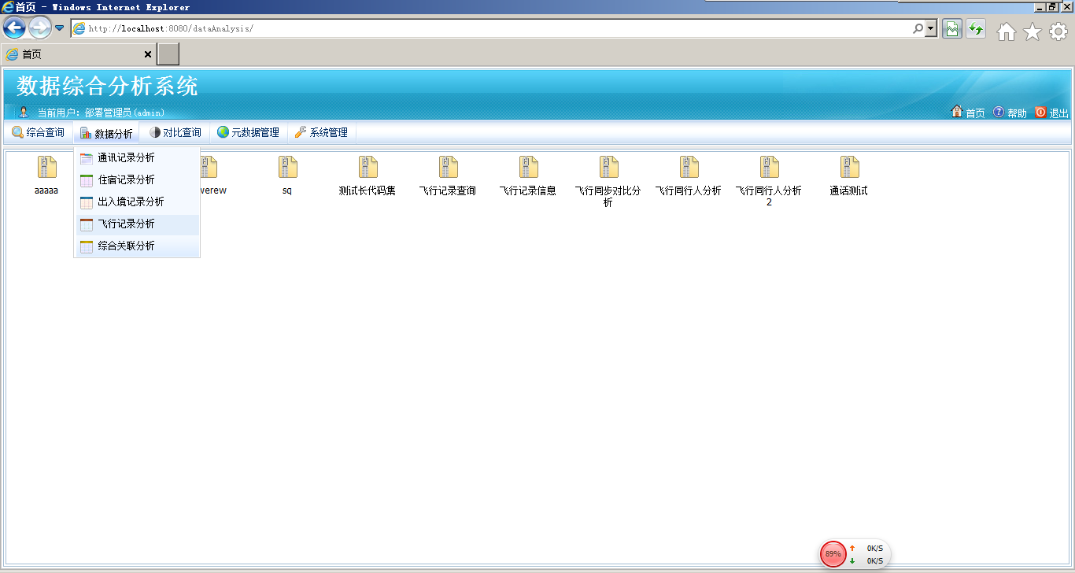

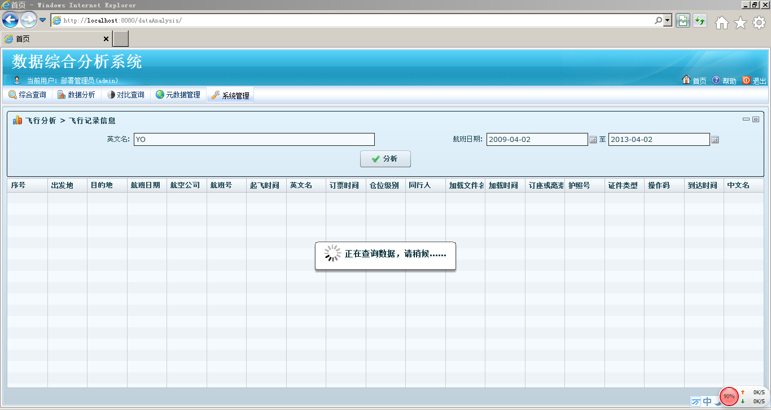
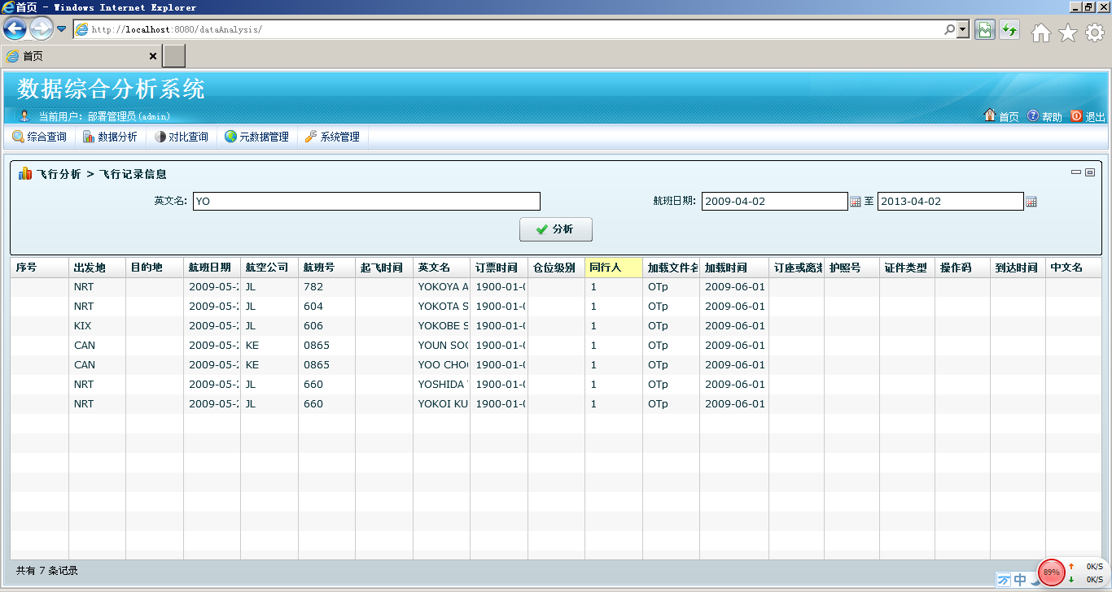

底层核心基础
搜索引擎、分析引擎、业务模型引擎、分布式引擎

业务系统衍生：
数据分析系统、数据仓库挖掘分析、业务办公管理系统等

业务处理
1、分布式分析搜索功能
2、商业数据分析挖掘功能
3、海量数据处理功能
4、海量数据实时展示功能

市场规划

分为开源版，收费版。

- 开源版
- 收费版
客户类型。（客户，开发者，管理者）
1、使用系统的客户（银行、外贸、企业、电力、政府工作行员）
2、开发系统的客户（软件开发商）

部分工程项目

1、项目
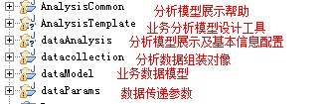
2、底层支持引擎
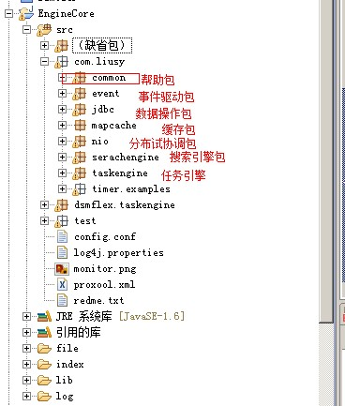
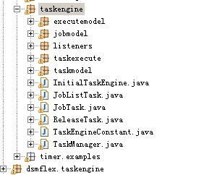

设计模式：mvc、门面、观察者、多线程、状态、模版、适配器
测试：内存情况、CPU、内存中的对像情况、线程情况

